2023年汉滨区国民经济和社会发展统计公报

2023年，是全面贯彻党的二十大精神的开局之年，是三年新冠疫情防控转段后经济恢复发展的一年。面对错综复杂的风险挑战、艰巨繁重的发展任务，在区委、区政府的坚强领导下，全区上下全面贯彻落实党的二十大精神，扎实开展学习贯彻习近平新时代中国特色社会主义思想主题教育，紧扣高质量发展主题，认真落实“三个年”活动，全力扩大内需、提振信心、防范风险，全年经济企稳向好，结构持续优化，动能积聚增强，高质量发展取得新成效。

一、综合

根据地区生产总值统一核算结果，2023年，辖区生产总值较上年增长1.8%。其中：第一产业增加值增长4.0%；第二产业增加值下降1.7%；第三产业增加值增长3.3%。三次产业增加值占生产总值的比重为11.5：29.6：58.9。人均生产总值增长1.6%。

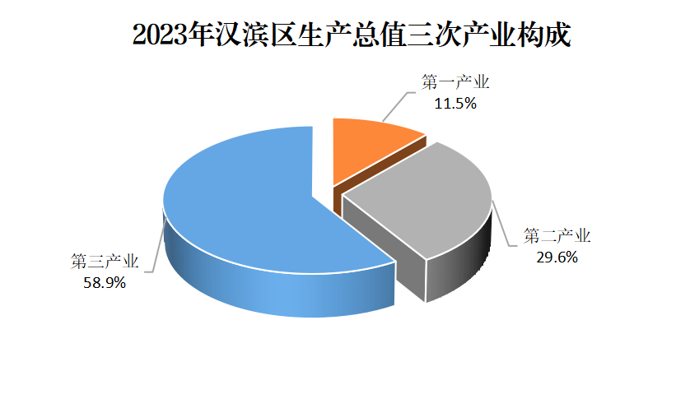

2023年，辖区非公有制经济增加值占生产总值的比重为54.3%，比上年下降1.7个百分点。

据人口抽样调查，经市统计局评估认定，2023年末，辖区常住人口89.60万人，比上年增加0.26万人。其中：城镇人口54.55万人，占比60.9%；乡村人口35.05万人，占比39.1%。城镇化率60.88%。全年人口出生率7.15‰，死亡率6.82‰，自然增长率0.33‰。

据公安部门年报统计显示：2023年末，辖区户籍总人口103.49万人，比上年增加0.41万人。按性别分：男性54.35万人，女性49.14万人；按地域分：城镇人口49.93万人，乡村人口53.56万人。汉滨区暂住人口3.19万人。汉滨区户籍总人口75.38万人，比上年增加0.05万人。按性别分：男性39.78万人，女性35.60万人；按地域分：城镇人口34.53万人，乡村人口40.85万人。

二、农业

2023年，辖区农林牧渔业增加值较上年增长4.1%。其中：农业增加值增长4.0%；林业增加值增长6.2%；牧业增加值增长2.8%；渔业增加值增长13.3%；农林牧渔服务业增加值增长7.1%。

2023年粮油生产情况

|  |  |  |  |
| --- | --- | --- | --- |
| **主要指标** | **单位** | **绝对量** | **较上年增长（%）** |
| 粮食面积 | 万亩 | 69.30 | -0.3 |
| 粮食产量 | 万吨 | 18.08 | 1.2 |
| # 夏粮产量 | 万吨 | 5.33 | 0.2 |
| 秋粮产量 | 万吨 | 12.75 | 1.7 |
| 油料面积 | 万亩 | 33.71 | 2.6 |
| # 油菜籽 | 万亩 | 27.50 | 3.4 |
| 芝 麻 | 万亩 | 2.27 | -1.7 |
| 花 生 | 万亩 | 3.94 | -0.4 |
| 油料产量 | 万吨 | 5.46 | 2.4 |
| # 油菜籽 | 万吨 | 4.12 | 2.9 |
| 芝 麻 | 万吨 | 0.26 | -1.7 |
| 花 生 | 万吨 | 1.08 | 1.7 |

2023年经济作物生产情况

|  |  |  |  |
| --- | --- | --- | --- |
| **主要指标** | **单位** | **绝对量** | **较上年增长%** |
| 蔬菜及食用菌面积 | 万亩 | 35.17 | 2.7 |
| 蔬菜及食用菌产量 | 万吨 | 60.47 | 3.9 |
| 中药材面积 | 万亩 | 3.09 | 2.6 |
| 中药材产量 | 万吨 | 2.43 | 2.6 |
| 园林水果面积 | 万亩 | 12.11 | 3.1 |
| 园林水果产量 | 万吨 | 7.21 | 4.8 |
| 茶园面积 | 万亩 | 21.12 | 0.4 |
| 茶叶产量 | 万吨 | 0.93 | 5.7 |

2023年畜牧业发展情况

|  |  |  |  |
| --- | --- | --- | --- |
| **主要指标** | **单位** | **绝对量** | **较上年增长%** |
| 肉类总产量 | 万吨 | 4.60 | -2.1 |
| # 猪肉 | 万吨 | 3.86 | -1.8 |
| 牛肉 | 万吨 | 0.24 | -1.1 |
| 羊肉 | 万吨 | 0.15 | -9.7 |
| 禽肉 | 万吨 | 0.35 | -2.7 |
| 禽蛋产量 | 万吨 | 1.39 | -3.0 |
| 猪出栏 | 万头 | 48.33 | -2.6 |
| 牛出栏 | 万头 | 1.62 | -0.9 |
| 羊出栏 | 万只 | 8.36 | -5.8 |
| 家禽出栏 | 万只 | 216.36 | -3.6 |
| 猪存栏 | 万头 | 30.84 | -4.7 |
| 牛存栏 | 万头 | 4.77 | -1.0 |
| 羊存栏 | 万只 | 10.32 | -5.0 |
| 家禽存栏 | 万只 | 185.16 | -4.3 |

三、工业

2023年，辖区规模以上工业增加值较上年增长0.4%，其中，汉滨区增长7.2%。

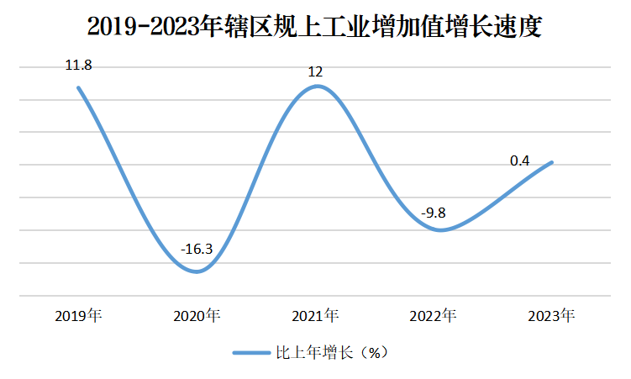

辖区规模以上工业销售产值较上年下降3.7%，其中，汉滨区较上年增长9.0%（中省市较上年增长5.1%，区属较上年增长13.4%）。

辖区规模以上工业中六大支柱及特色工业产值较上年下降4.9%。发展情况详见下表：

2023年辖区六大支柱及特色工业发展情况

|  |  |
| --- | --- |
| **主要指标** | **较上年增长%** |
| 六大支柱及特色工业产值 | -4.9 |
| # 清洁能源 | 5.0 |
| 富硒食品 | -10.9 |
| 装备制造 | -17.4 |
| 新型材料 | -22.5 |
| 生物医药 | -21.6 |
| 纺织服装 | 42.8 |
| 特色工业 | 41.8 |

截至12月底，辖区规模以上工业企业达到218户（含陕西硒谷产业发展有限公司和供电局），其中，汉滨区108户（中省市3户，区属105户）。当年辖区累计新增规模以上工业企业15户，其中，汉滨区7户。

四、建筑业

2023年，辖区全部建筑业增加值48.89亿元，较上年下降0.4%。

辖区资质以上建筑业总产值132.84亿元, 较上年下降7.5%。房屋建筑施工面积1365万平方米，较上年增长31.5%。其中：新开工面积274万平方米，下降13.8%；房屋竣工面积156万平方米，下降24.2%。

汉滨区资质以上建筑业总产值60.72亿元, 较上年下降12.1%。房屋建筑施工面积368万平方米，较上年下降9.5%。其中：新开工面积64万平方米，下降36.2%；房屋竣工面积155万平方米，增长42.5%。

截至12月底，辖区资质以上建筑业企业达219户，其中，汉滨区149户。当年辖区累计新增资质以上建筑业企业41户，其中，汉滨区21户。

五、服务业

2023年，辖区规模以上服务业营业收入50.61亿元，较上年增长1.5%。其中，汉滨区37.45亿元，增长1.6%。

截至12月底，辖区规模以上服务业企业达121户，其中，汉滨区74户。当年辖区累计新增规模以上服务业企业4户，其中，汉滨区3户。

六、固定资产投资

2023年，辖区固定资产投资较上年下降0.7%。其中：第一产业投资较上年下降25.5%；第二产业投资下降8.9%；第三产业投资增长5.2%。

2023年，汉滨区固定资产投资较上年下降4.1%。其中：第一产业投资较上年下降17.7%；第二产业投资增长4.2%；第三产业投资下降4.0%。

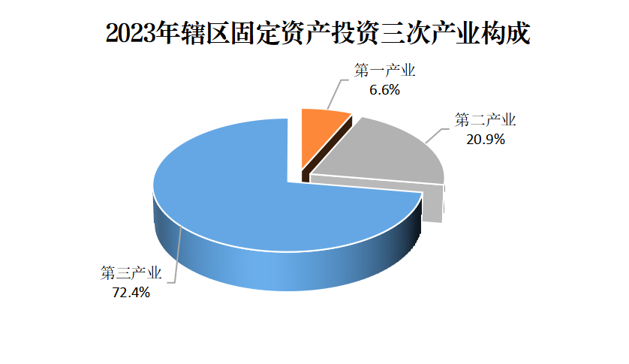

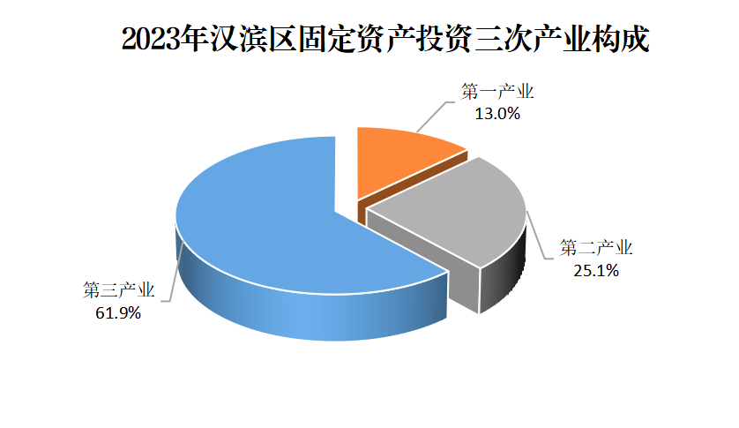

截至12月底，辖区房地产企业达83户，其中，汉滨区39户；当年辖区新增房地产开发企业5户，其中，汉滨区1户；辖区房地产开发投资较上年下降4.4%，其中，汉滨区下降25.7%；辖区民间投资较上年下降21.3%，其中，汉滨区下降15.7%；辖区商品房销售面积较上年增长2.1%，其中，汉滨区下降0.5%。

截至12月底，辖区500万元以上固定资产投资施工项目521个，比上年减少21个。其中，新开工项目264个，比上年减少41个。汉滨区500万元以上固定资产投资施工项目343个，比上年增加1个。其中，新开工项目179个，比上年减少19个。汉滨区5000万元以上投资项目111个，较上年减少34个。

七、邮电

2023年，辖区邮电业务总量14.54亿元，较上年增长7.9%。其中，邮政业务总量3.58亿元，增长19.0%。

辖区固定电话年末用户达23.05万户，比上年增加0.87万户，增长3.9%；移动电话用户达130.77万户，比上年增加2.32万户，增长1.8%。固定互联网宽带用户达57.31万户，比上年增加6.46万户，增长12.7%。

八、贸易业

2023年，辖区社会消费品零售总额较上年增长0.1%，其中汉滨区增长0.8%。辖区限额以上批发零售和住宿餐饮业零售额下降0.6%，其中汉滨区下降2.0%。

截至12月底，辖区限额以上批发零售和住宿餐饮企业达348户（批发业92户，零售业152户，住宿业47户，餐饮业57户），其中，汉滨区218户（批发业66户，零售业77户，住宿业36户，餐饮业39户）。当年辖区累计新增限额以上批发零售和住宿餐饮企业21户，其中，汉滨区12户。

九、文化、旅游业

2023年，汉滨区广播节目综合人口覆盖率达100%，电视节目综合人口覆盖率达100%，公共图书馆图书总藏量226千册（件）。

2023年，汉滨区旅游从业人员达5200人。其中：导游人数290人；旅行社13个。

十、财政、金融

2023年，汉滨区财政总收入23.46亿元，较上年增长19.9%。其中，财政一般预算收入4.88亿元，较上年增长5.0%。财政一般预算支出64.67亿元，较上年增长6.3%。

2023年末，辖区金融机构本外币各项存款余额976.78亿元，较上年增长6.9%。其中，住户存款余额747.77亿元，增长13.6%。各项贷款余额721.96亿元，较上年增长9.6%。

十一、教育

2023年，辖区共有普通高等学校2所。全年共招生8009人，其中，本科3749人；在校学生数24951人，其中，本科12847人；毕业生人数7799人，其中，本科3552人；教职工人数1615人，其中，专任教师1198人。

辖区共有中等职业学校5所。全年共招生3502人，在校学生10092人；教职工人数609人，其中，专任教师466人。

辖区共有普通中学61所。全年共招生16150人，在校学生59382人；教职工人数6079人，其中，专任教师4992人。

辖区共有小学99所（不含教学点）。全年共招生13828人，在校学生76854人；教职工人数4511人，其中，专任教师5183人。

辖区共有幼儿园210所。全年共招生8699人，在园人数33994人；教职工人数4579人，其中，专任教师2700人。

辖区共有特殊教育机构1所。全年共招生37人，在校学生189人；教职工人数42人，其中，专任教师41人。

十二、卫生

2023年，辖区医疗卫生机构1024个。其中：医院27个，卫生院41个，妇幼保健机构2个，疾病预防机构2个，诊所（卫生所、医务室）253个，村卫生室646个。床位数8471张。其中：医院床位7710张，卫生院床位761张。卫生技术人员数9203人。其中：医院、卫生院7717人，妇幼保健机构470人，疾病预防机构 149人。婴儿死亡率为1.78‰。

十三、水利

2023年，辖区水土流失治理面积累计145.39千公顷，年末农村饮水安全达标人口80.82万人。

全年辖区水利工程总供用水量19718万立方米。其中：农业灌溉10225万立方米，工业生产供水2585万立方米，城镇生活用水量2941万立方米，乡村生活用水量1504万立方米，人工生态环境用水797万立方米，建筑业用水688万立方米，服务业用水978万立方米。

十四、城镇建设

2023年，辖区（不含恒口示范区，下同）供水综合生产能力14万立方米/日；城市供水总量3423万吨；售水量3075万吨，其中，居民生活用水量1868万吨。

2023年，辖区（不含恒口示范区，下同）供气总量6362万立方米；液化石油气供气总量5100吨。

2023年，辖区（不含恒口示范区，下同）绿地面积17.13平方公里，其中，公园绿地面积4.13平方公里；建成区面积45平方公里，绿化覆盖面积18.92平方公里，建成区绿化覆盖率为42.1%；污水排放总量3728吨，污水处理厂集中处理率98.4%，生活垃圾无害化处理率100%。

十五、环境保护和安全生产

2023年，辖区空气质量优良天数339天，空气质量优良天数占比达93%；空气质量综合指数3.18%。

全年汉滨区生产安全事故死亡人数0人，比上年减少3人。

十六、人民生活和社会保障

2023年，辖区全体居民人均可支配收入24536元，比上年增加1485元，增长6.4%。其中：工资性收入10978元，增长6.4%，占可支配收入的比重为44.7%；经营净收入3687元，增长5.7%，占比15.0%；财产净收入1116元，增长7.1%，占比4.5%；转移净收入8755元，增长6.7%，占比35.7%。

城镇常住居民人均可支配收入34062元，比上年增加1665元，增长5.1%。其中：工资性收入15760元，增长5.0%，占可支配收入的比重为46.3%；经营净收入4370元，增长4.7%，占比12.8%；财产净收入2065元，增长5.7%，占比6.1%；转移净收入11867元，增长5.4%，占比34.8%。

农村常住居民人均可支配收入14261元，比上年增加1016元，增长7.7%。其中：工资性收入5820元，增长7.9%，占可支配收入的比重为40.8%；经营净收入2950元，增长6.6%，占比20.7%；财产净收入93元，增长8.3%，占比0.7%；转移净收入5398元，增长8.0%，占比37.9%。

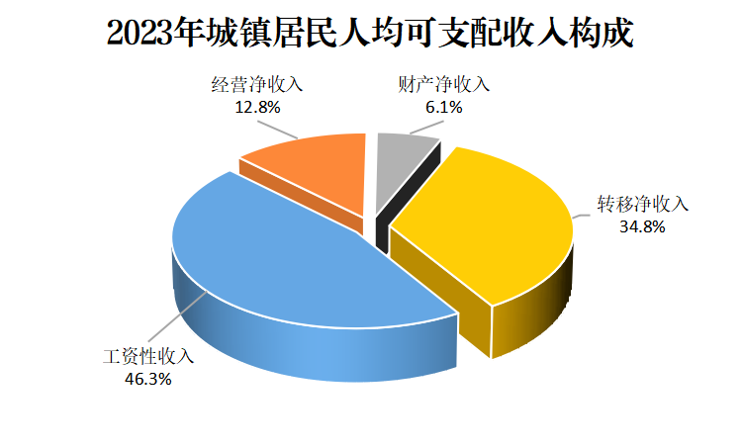

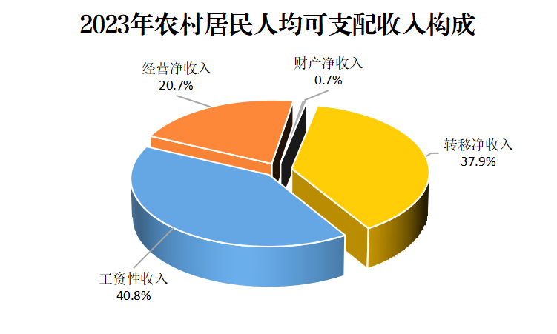

2023年，汉滨区城镇职工已参加基本医疗保险人数4.28万人，城乡居民已参加基本医疗保险人数57.43万人；汉滨区城乡居民已参加基本养老保险人数32.15万人，机关事业单位已参加养老保险人数1.68万人（含恒口示范区），企业职工已参加基本养老保险人数5.52万人（含恒口示范区）；汉滨区当年离退休人员7687人；汉滨区城镇已参加生育保险人数2.60万人，已参加失业保险人数2.42万人，已参加工伤保险人数3.50万人。

2023年，辖区临时救助人数1.61万人，提供住宿的民政服务机构37个，提供住宿的民政服务机构床位5273张，社区服务设施数413个。城镇居民最低生活保障人数达3919人，农村居民最低生活保障人数达53915人，农村特困供养人数达7081人。

**注释：**

1.本公报部分指标数据为四季度快报数。

2.部分数据因四舍五入的原因，存在总计与分项合计不等的情况。

3.生产总值、各产业增加值绝对数按现价计算，增长速度按不变价计算。

4.邮电业务总量按2020年不变价格计算。

5.本公报中辖区所指的范围是指包含高新区、恒口示范区、瀛湖生态旅游区在内，除专门标注外，汉滨区所指的范围是指不含高新区、恒口示范区，但包含瀛湖生态旅游区。

6.当年辖区新增规模以上工业企业、规模以上服务业企业、限额以上批发零售和住宿餐饮企业数是以上年度年报新增企业数与当年新增企业数为准统计的。

**本公报资料来源：**

1.邮电数据来自市邮政管理局、市移动公司、市电信公司和市联通公司。

2.文化、旅游数据来自区文旅广电局。

3.财政数据来自区财政局决算。

4.金融数据来自市人行。

5.教育数据来自高等学校和区教体局。

6.卫生数据来自区卫健局。

7.水利数据来自区水利局。

8.城镇建设数据来自区住建局。

9.环保数据来自区生态环境分局。

10.安全生产数据来自区应急管理局。

11.城镇就业、失业、社会保障数据来自区人力资源和社会保障局、区医保局和区民政局。